AWS ROUTE 53

- Crear EC2 con security group que permita puertos 80 y 443 (http y https)
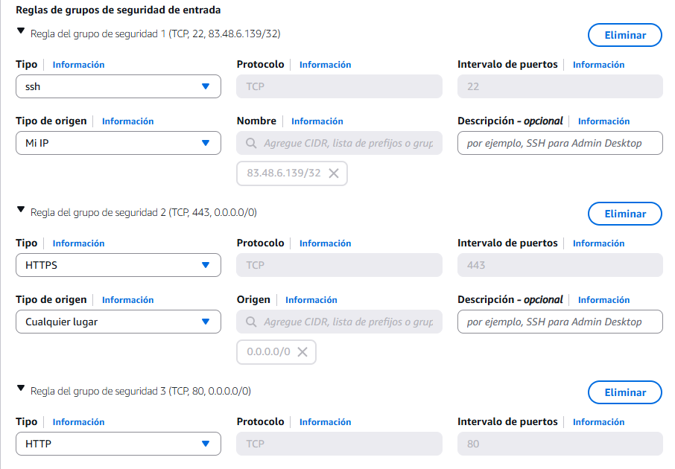
2.- Asignar ip elasticas:
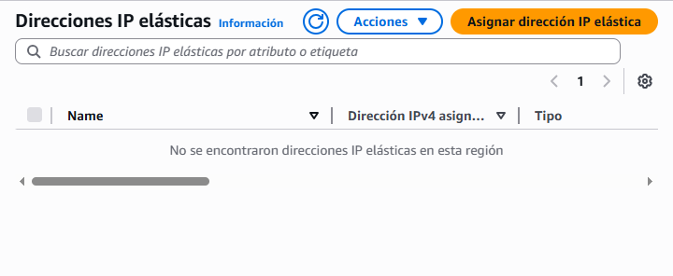
Pulsamos en asignar direccion ip elastica, ahora se nos creará:
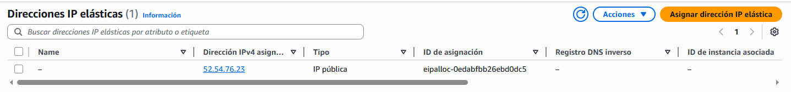
Ahora pulsaremos en “Acciones” -> direccion ip elastica asociada
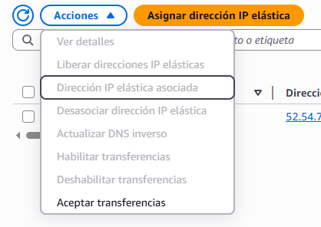
Ahora lo asociaremos a nuestra instancia (server-route), y asignara automaticamente su ip:

Comprobacion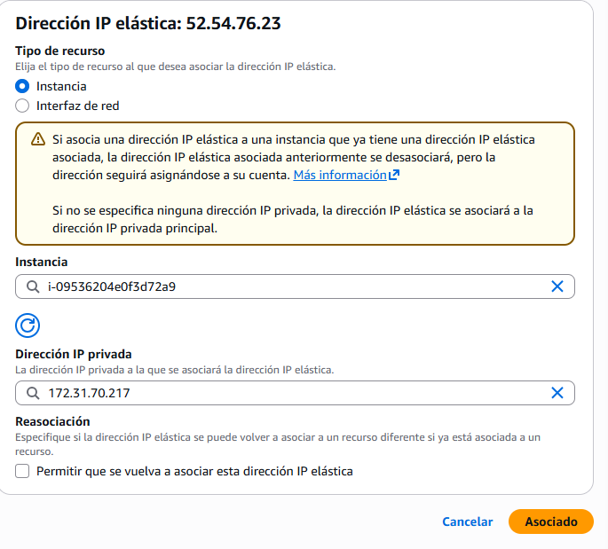
Comprobacion:
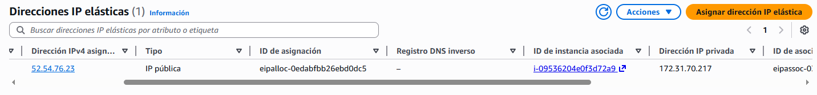
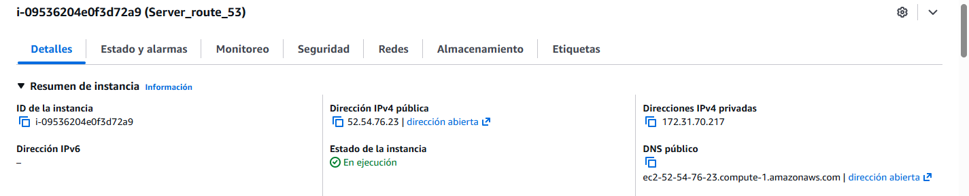
3.- Instalacion de apache en servidor, creacion de la pagina web y comprobacion:
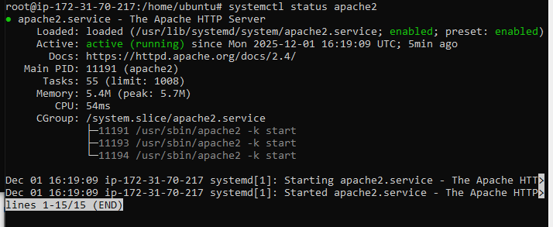
Creacion de la pagina /var/www/html/index.html:
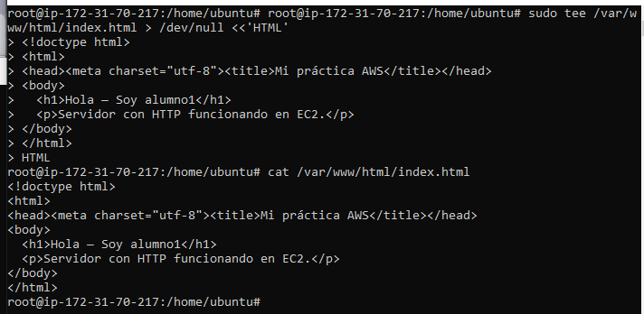
Comprobacion de la pagina desde la maquina host:
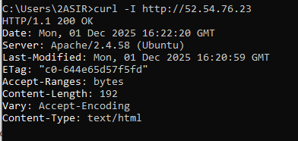

4.- Creacion de certificado autofirmafo y configuracion https:
Instalar openssl y activar modulo ssl en apache:
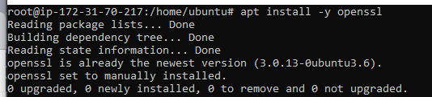
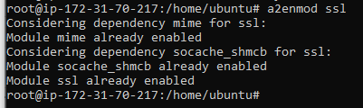

Creamos una carpeta y generamos el certificado autofirmado:
Generación del certificado:
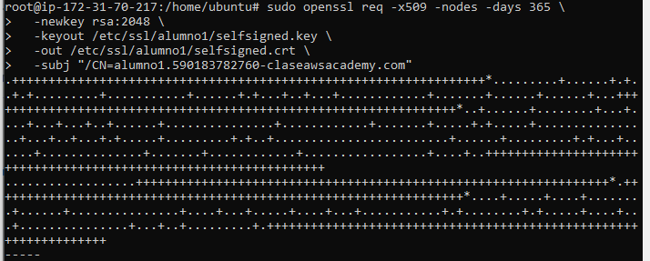
Comprobación:
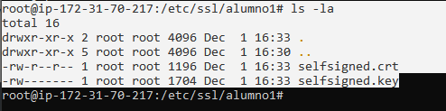
Creación de archivo de configuración ssl:
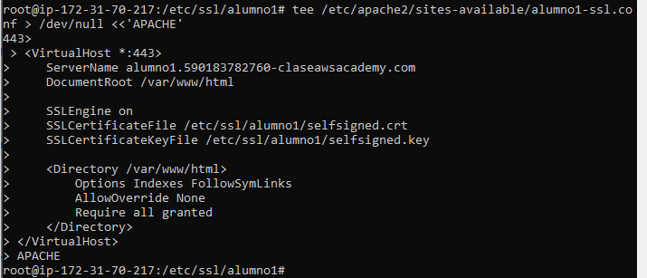
Habilitar sitio ssl y reiniciar apache:
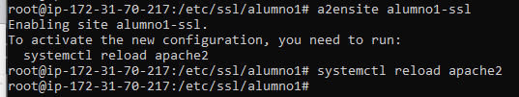

Comprobacion:
Probar https desde maquina host:
